ИНФРАСТРУКТУРА ШКОЛЫ

И

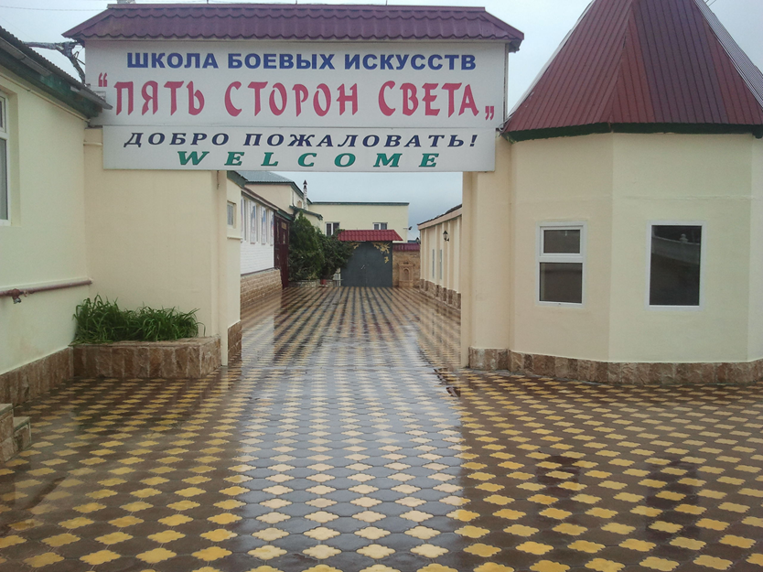

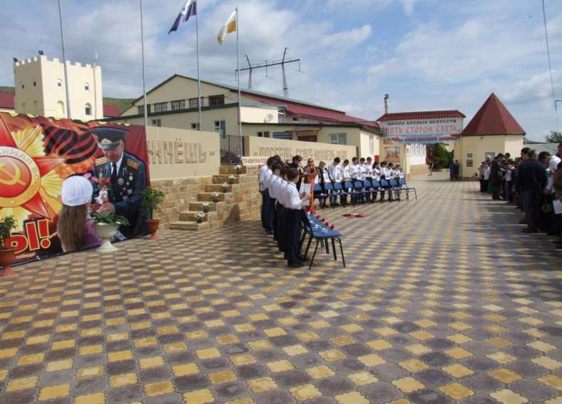
Инфраструктура школы –
это все, что прямо или косвенно способствует организации и успешной реализации учебно-воспитательного процесса. За 20 лет существования школы (с1996г по 2016 год) созданы условия для:
- реализации основных общеобразовательных программ основного общего, среднего (полного) Акция «Правнуки Победы»
общего образования;
- реализации многолетней спортивной подготовки по боевым искусствам;
- совершенствования обучающихся через занятия боевыми видами искусств (ушу саньда, тхеквондо), культивируемыми в школе-интернате.

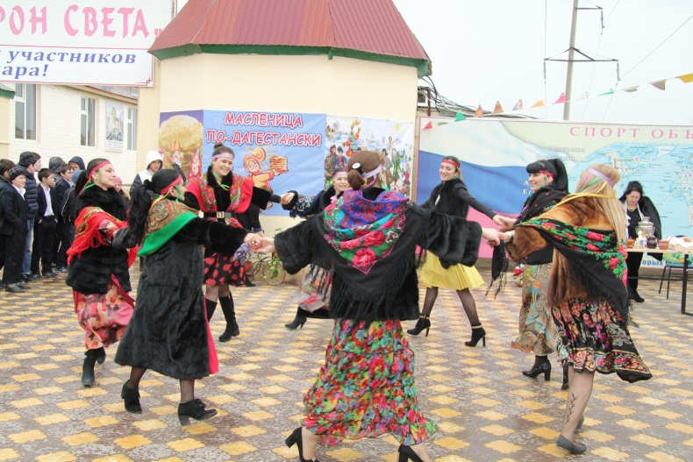
Материальная составляющая инфраструктуры школы направлена на изменение качества условий. Пространство школы функционально и эстетически грамотно оформлено.

«Масленица по-Дагестански»

Материально-техническая база школы включает 3 спортивных зала, спортивную площадку, 20 учебных кабинетов (в школе существует кабинетная система обучения);1 компьютерный класс; библиотеку; школа имеет выход в Интернет, свой адрес электронной почты, сайт.

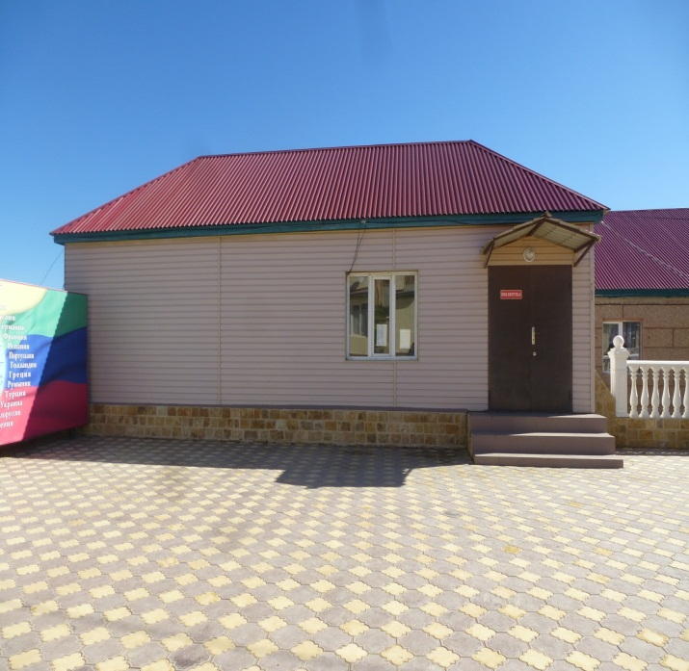
Школьная библиотека

Библиотека с фондом художественной, научно-популярной и методической литературы (3500 экземпляров); оборудована необходимой мебелью (стеллажи для книг, столы и стулья для читального зала, 1 компьютер с выходом в интернет, телевизор).

Школьный медицинский центр

В медицинском центре: 2 изолятора, 2 процедурных кабинета, кабинет врача, сан.узел. Медицинский центр оснащен необходимым оборудованием. За последние два года приобретены: электрофорез, кардиограф, лампы для кварцевания помещений, лазерное оборудование для лечения переломов, ингаляторы, дистанционные электронные градусники, тонометры.

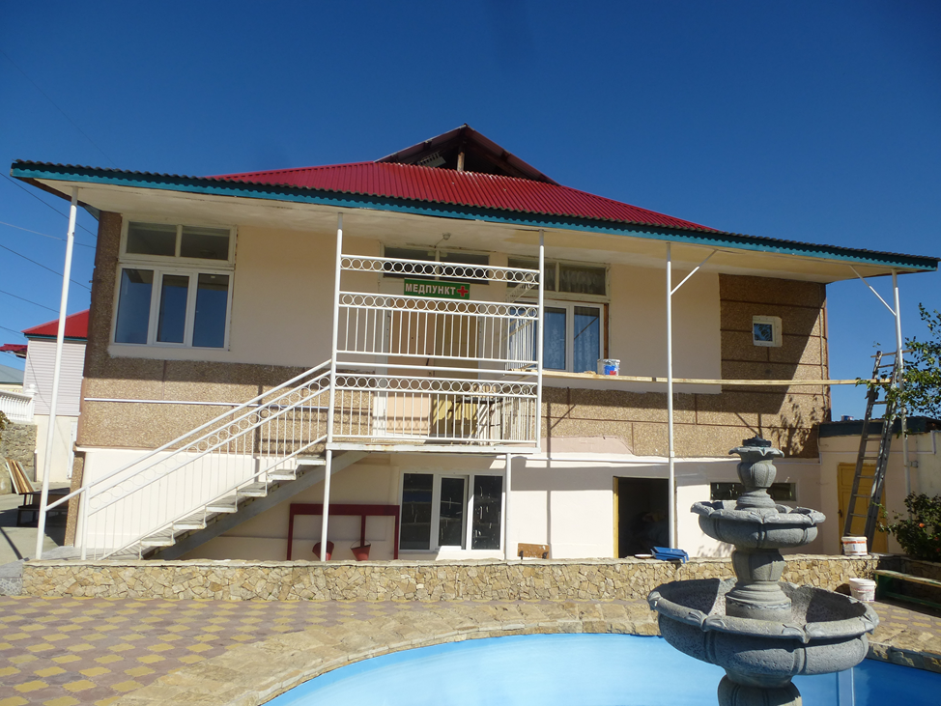

Спортивные залы
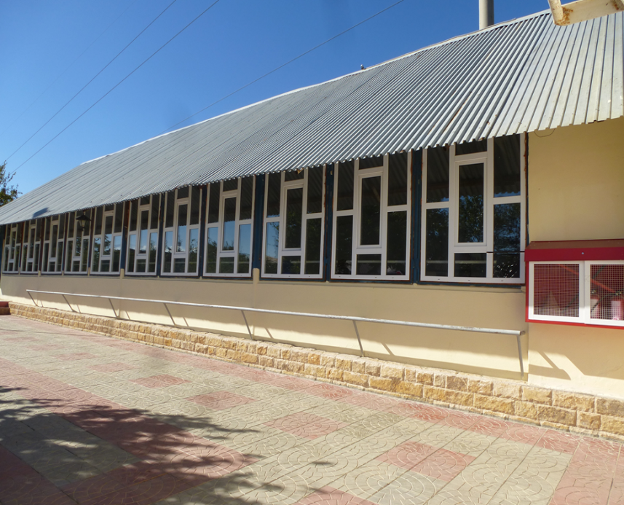
Спортивных залов в нашей школе три: два для занятий ушу-саньда и один для тхеквондо.
На сегодняшний день этого количества залов недостаточно. В планах учреждения строительство нового зала.

Имеющиеся залы используются как по прямому назначению – для проведения индивидуальных и групповых тренировок, для проведения соревнований районного и республиканского уровней, так и для проведения культурно-массовых мероприятий.

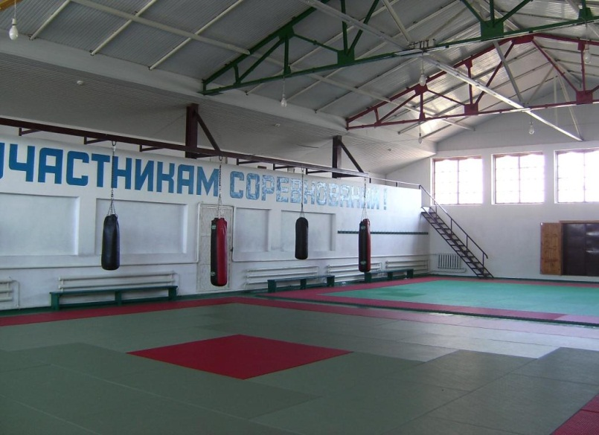
Залы имеют необходимое оборудование и инвентарь для занятий боевыми единоборствами. Зал тхеквондо дополнительно оборудован инвентарем и тренажерами для занятия тяжелой атлетикой.

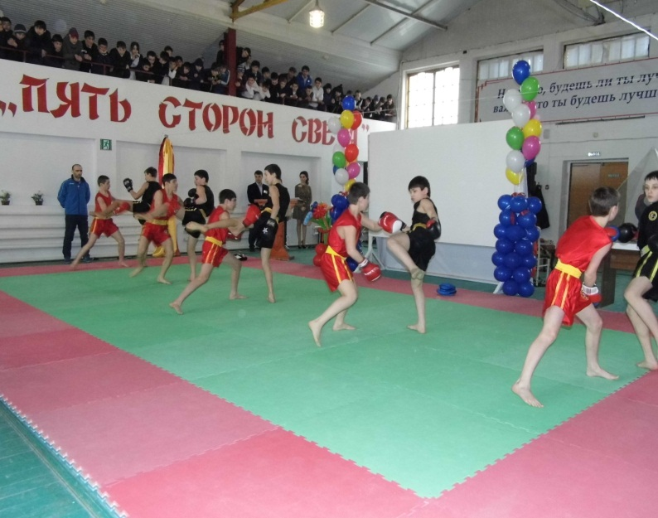

Размеры спортивных залов обеспечивают необходимую площадь для спортивных занятий, оптимальный объем воздуха для занимающихся и безопасность занятий.

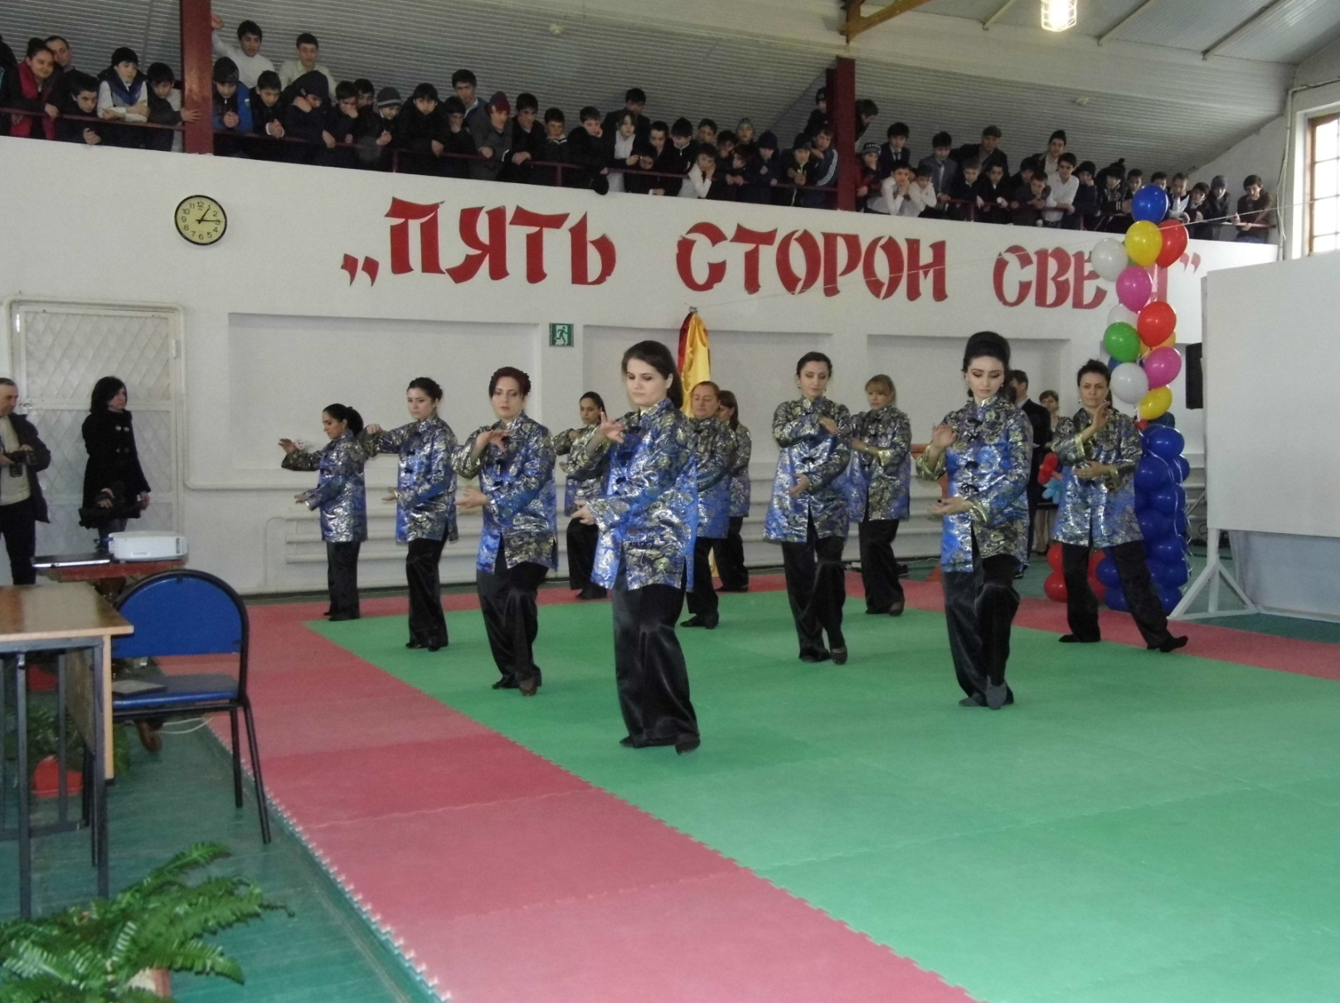
Из-за отсутствия актового зала, все значимые мероприятия проходят в спортивном зале.
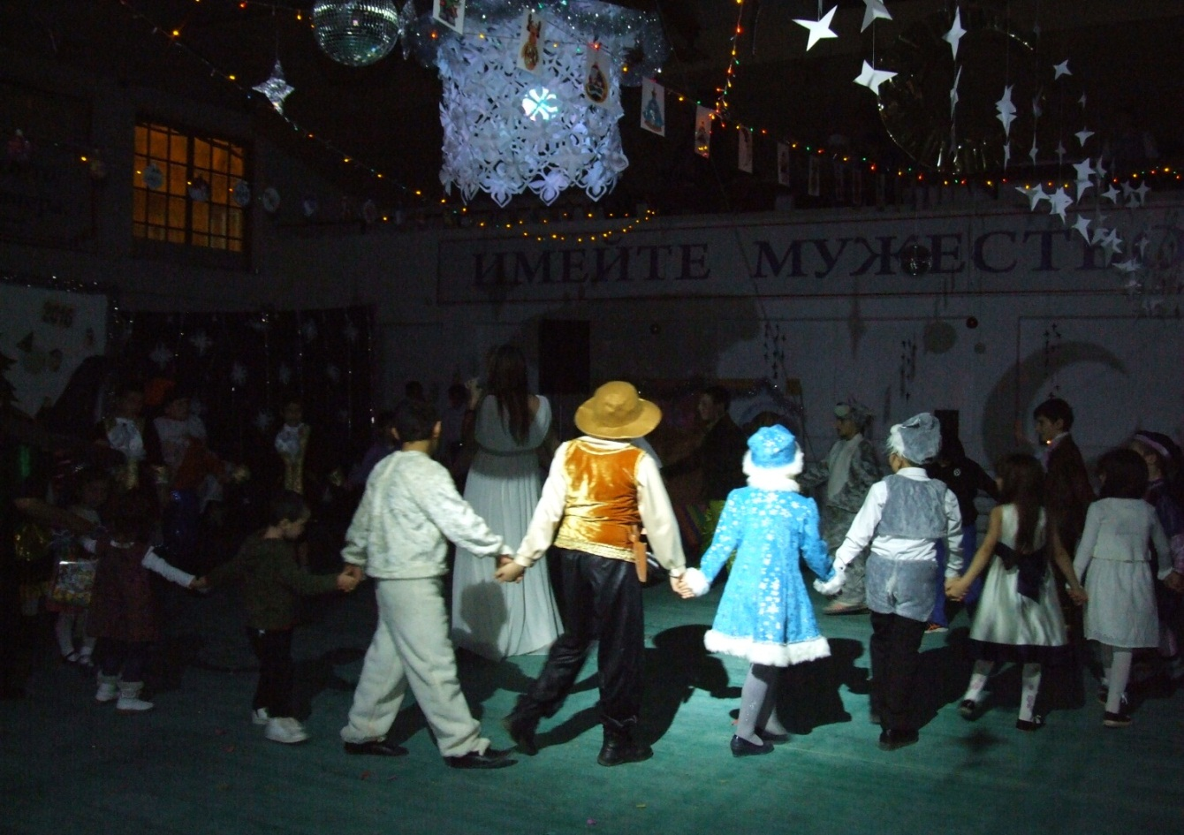
Празднование Нового 2016 года

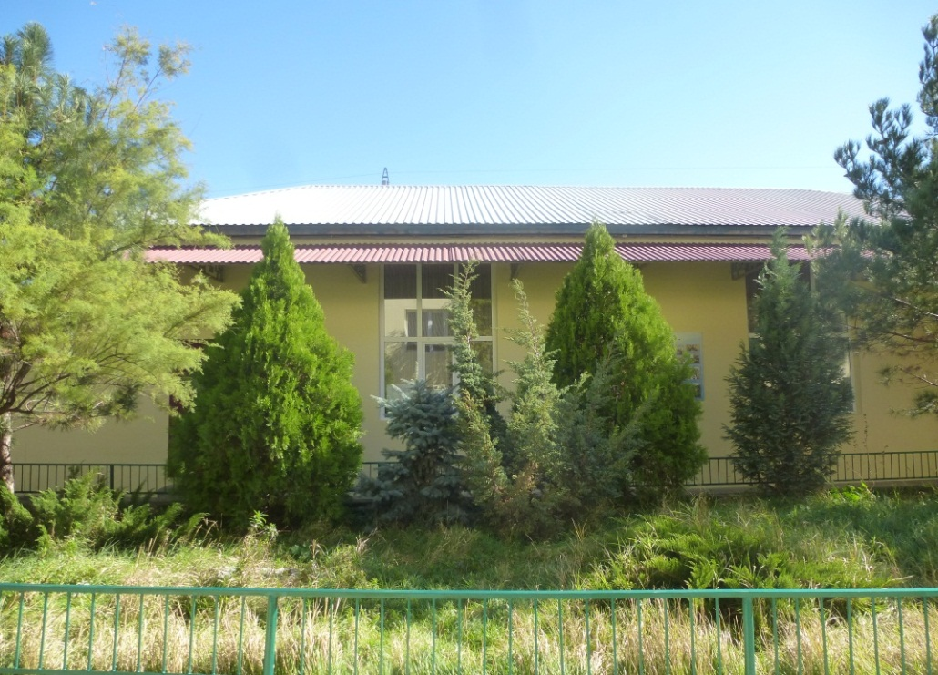
Сквер перед школьной столовой
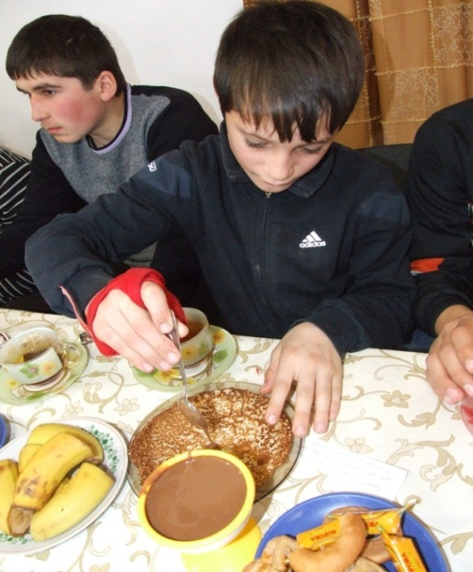
Школьная столовая
Ребенок в школе-интернате живет. В школах-интернатах спортивного профиля кроме учебы дети еще и дополнительно занимаются спортом. Для получения хороших результатов в спортивной деятельности существенное значение имеет правильный режим питания.
Организации качественного питания руководство учреждения уделяет особое внимание.
В школе организовано пятиразовое питание. Ребятам предоставляется право выбора первых и вторых блюд. В меню школьной столовой включены блюда кавказской кухни.
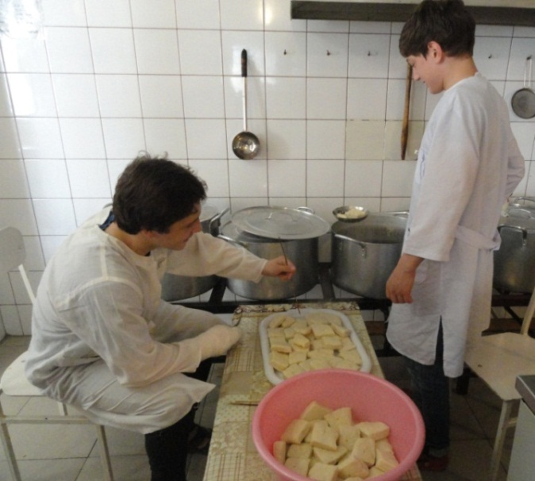
В столовой выполняются санитарно - эпидемиологические требования к организации питания обучающихся.
Школьная столовая, рассчитана на 300 посадочных мест, укомплектована необходимым оборудованием и посудой. Ее чистоте уделяется повышенное внимание. Мытье и дезинфекция посуды производятся с соблюдением всех норм санитарно-гигиенического режима.

Ребята из школьного самоуправления включаются в работу Комитета Питания.

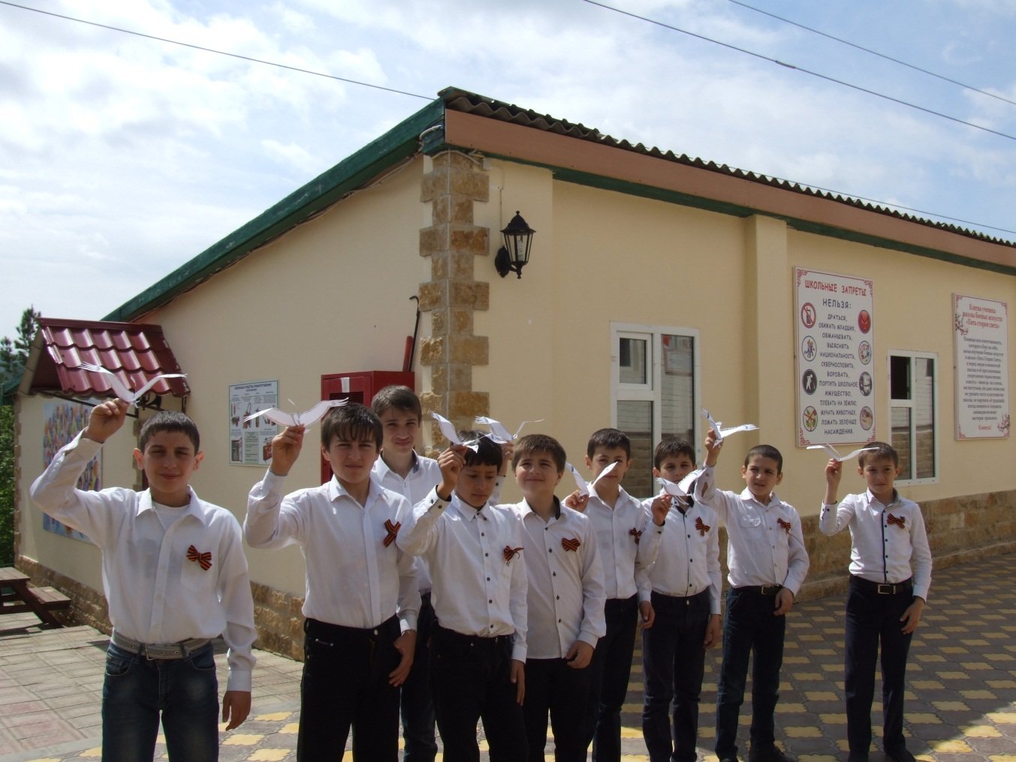
Общежития
Ученики 7 класса перед общежитием
В нашей школе имеется 2 общежития ( жилых корпуса), которые функционируют в течение всего учебного года. В 1-мкорпусе, рассчитанном на 90 мест, проживают учащиеся с 5 по 7 классов. Во втором корпусе, рассчитанном на 150 человек, живут учащиеся 8-11 классов.
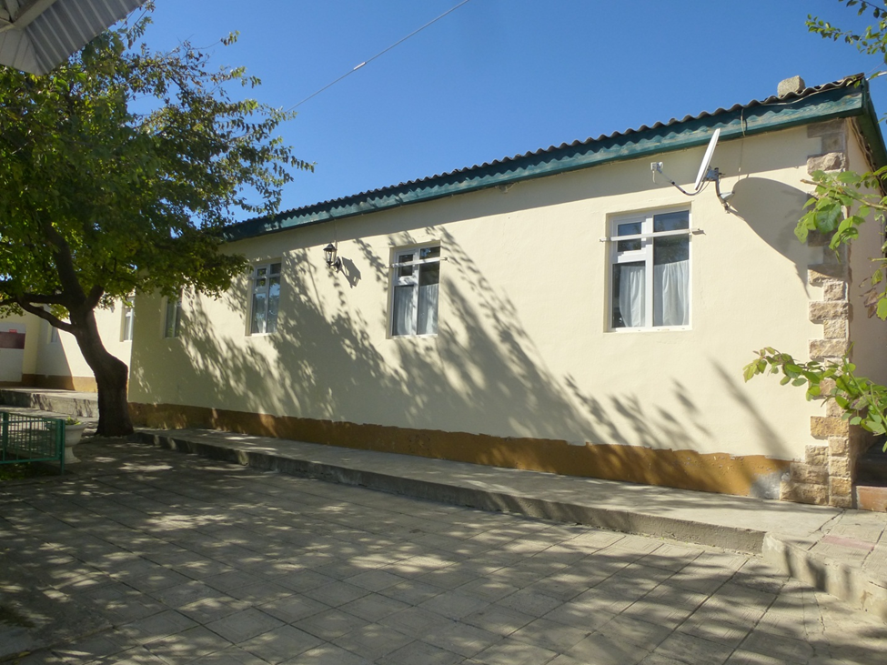
Условия в общежитиях спартанские. Дети спят на двухъярусных кроватях. Администрация учреждения ищет возможные пути для решения этой проблемы, которая встала остро перед школой после пожара, произошедшего в 2008 году, когда полностью выгорело двухэтажное здание общежития.
Только благодаря тому, что в школе соблюдаются требования пожарной безопасности, удалось избежать жертв.

Администрацией школы совместно с дизайн-студией «Glossarium» разработан проект строительства с визуализацией объекта - общежития, отвечающего современным нормам.
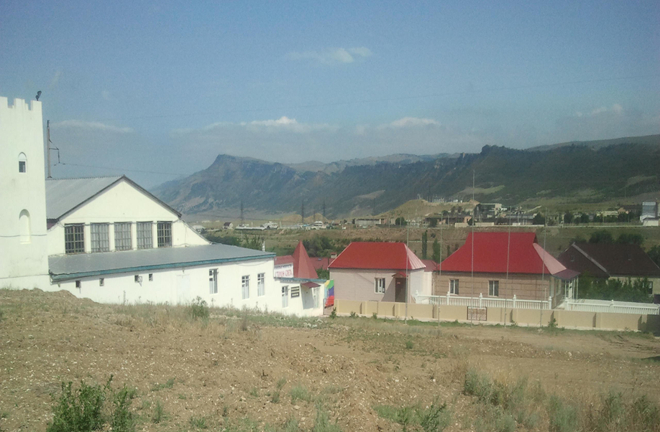

Вид на задний фасад существующего общежития, где планируется возведение второго этажа нового
корпуса общежития.

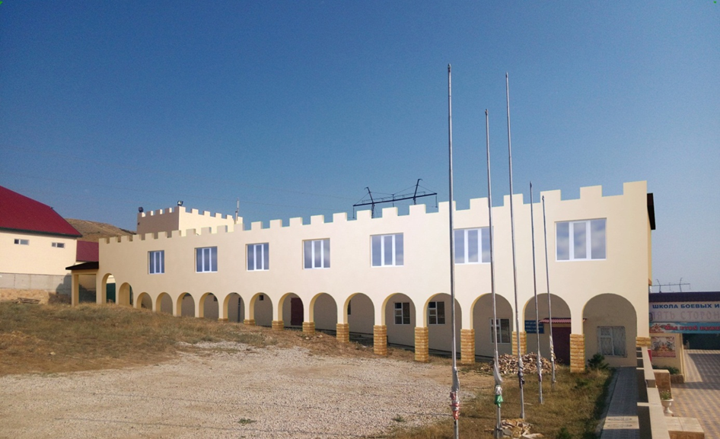
Планируемый объект строительства – передний фасад общежития.

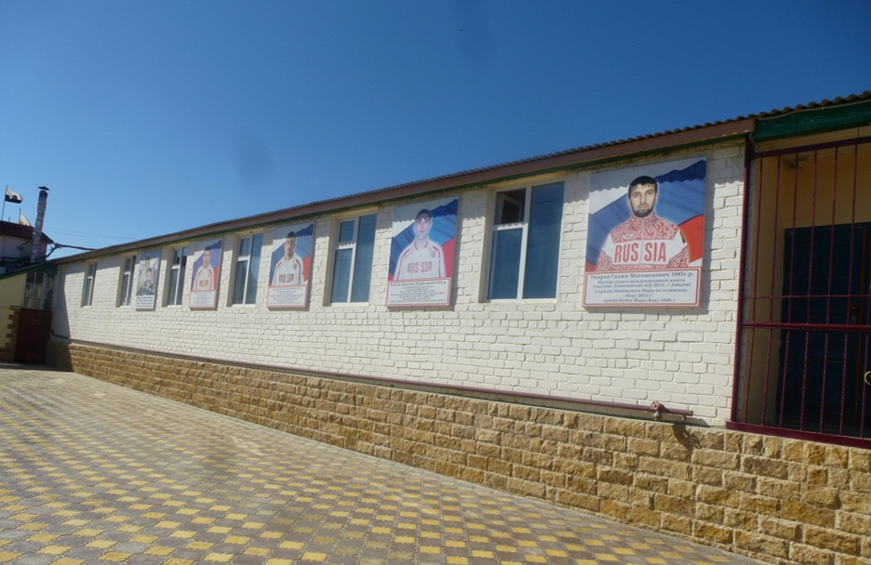
Вид на школьный двор, торец зала тхеквондо.
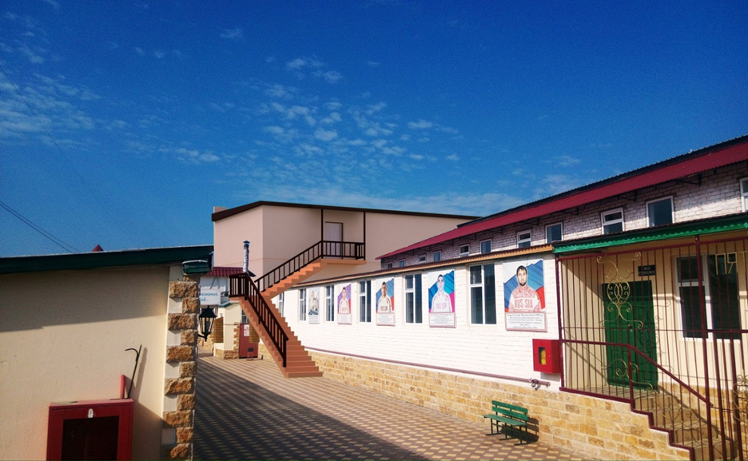
Планируемая надстройка с запасным выходом.
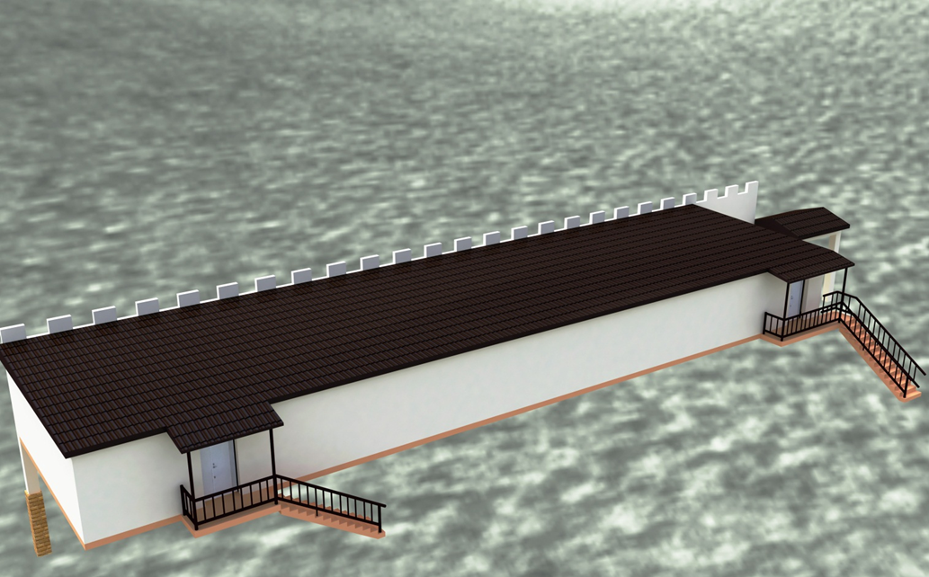
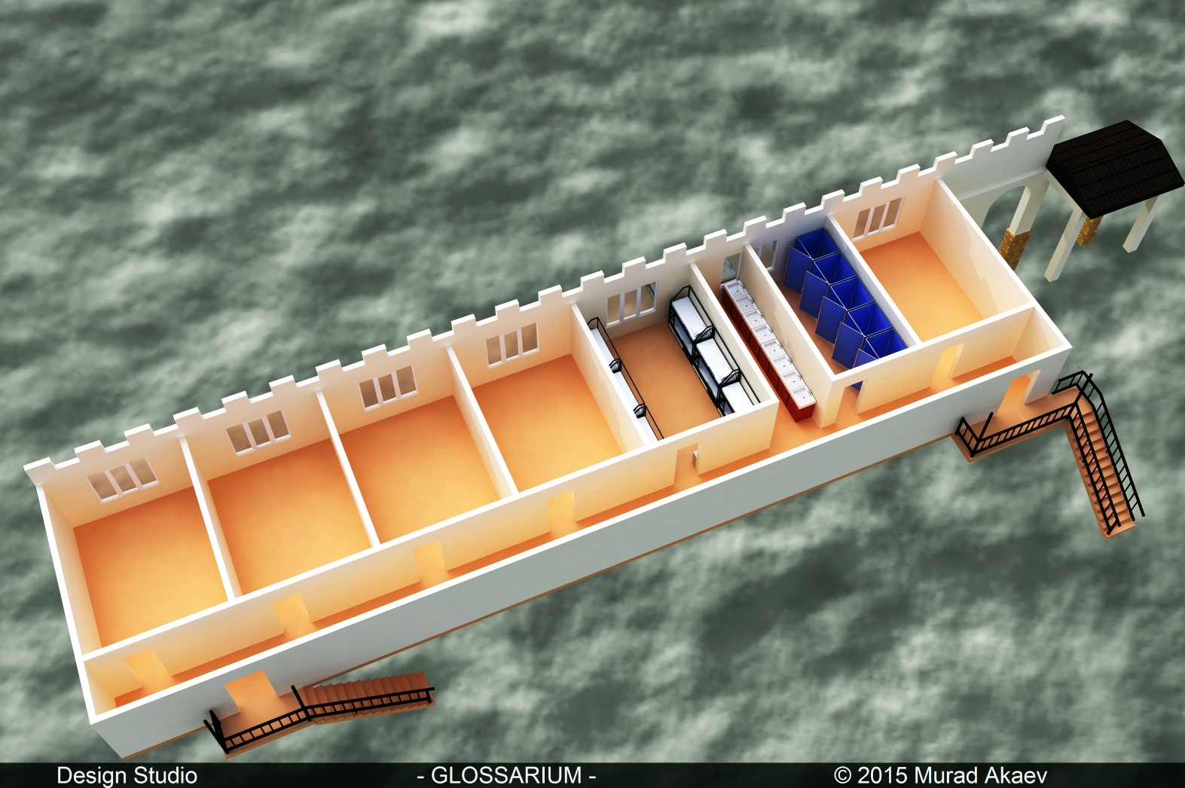
Проект общежития

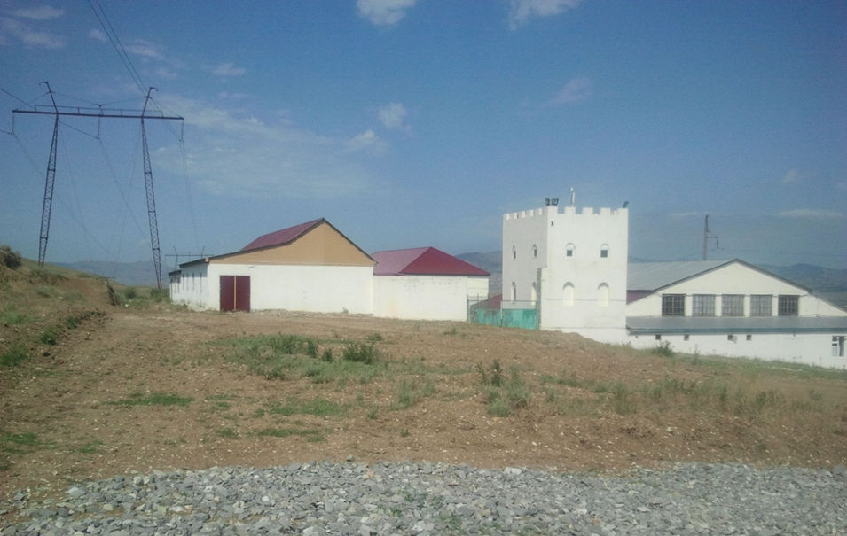
Строительство нового учебного корпуса.
Вид на задний торец учебного корпуса до строительства нового здания(2014г)
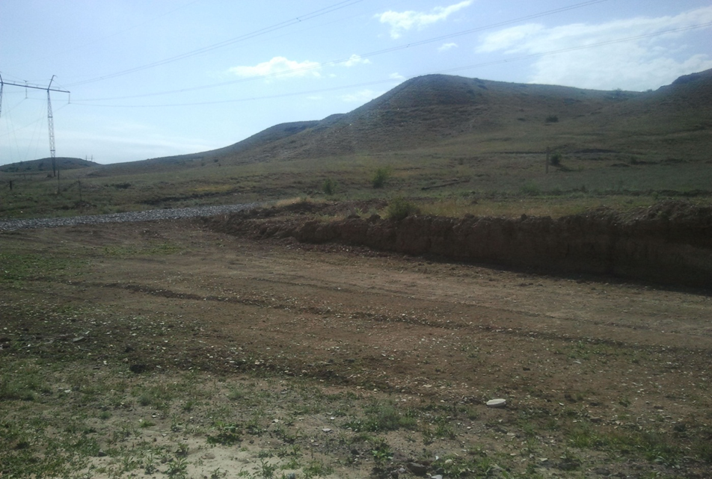
С весны 2014 года был начат процесс строительства нового учебного корпуса,
в котором учреждение остро нуждалось на протяжении нескольких лет, в связи с возрастающим количеством абитуриентов из года в год.
Подготовка площадки под застройку.

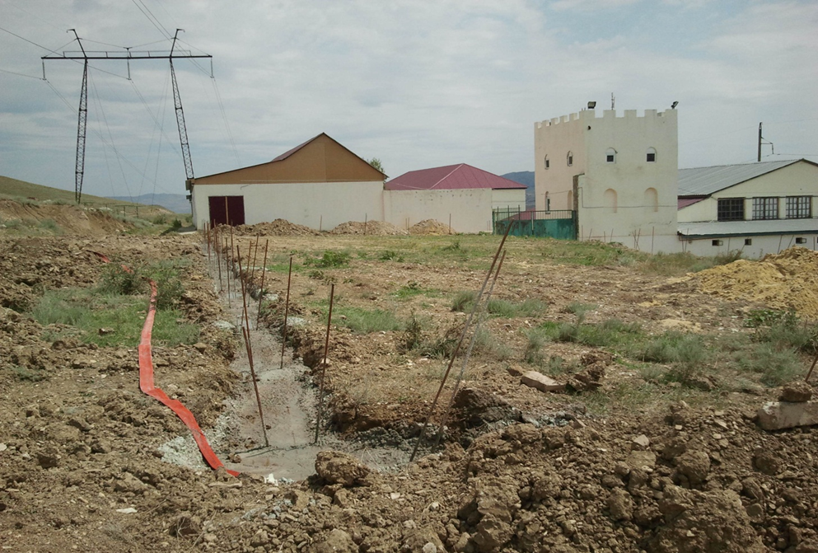
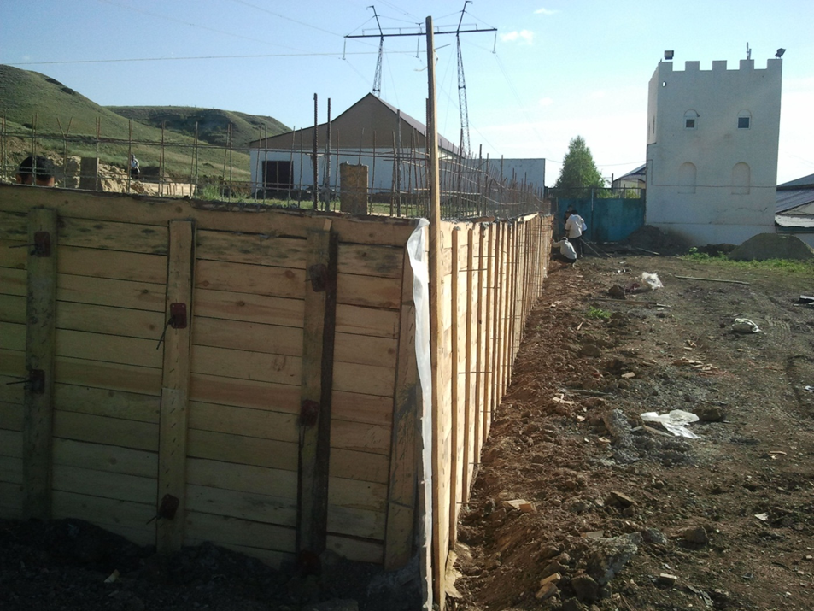
Заливка фундамента

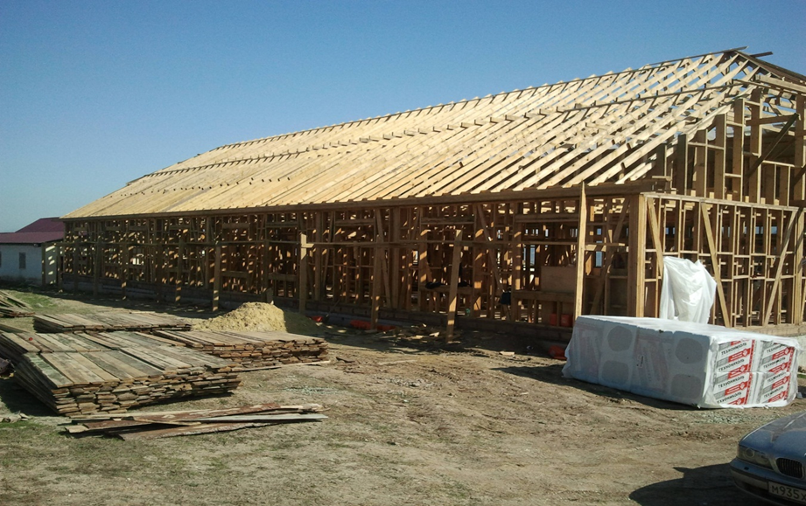
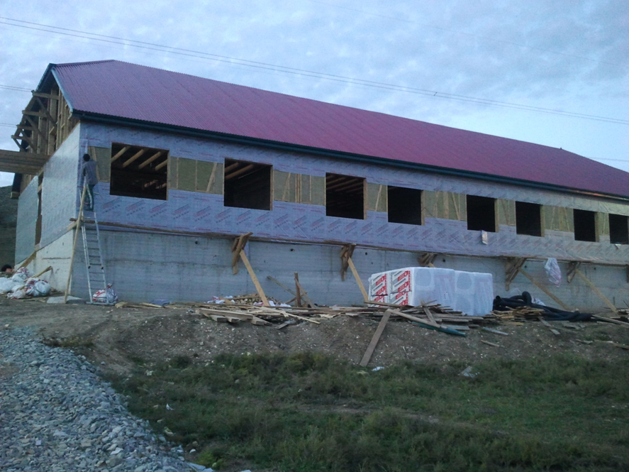
Строительство по новым технологиям ДОК(двойной объемный каркас)
Утепление и облицовка стен.

Мансарда, где планируется разместить театральную студию, кинозал и комнату психологической разгрузки.
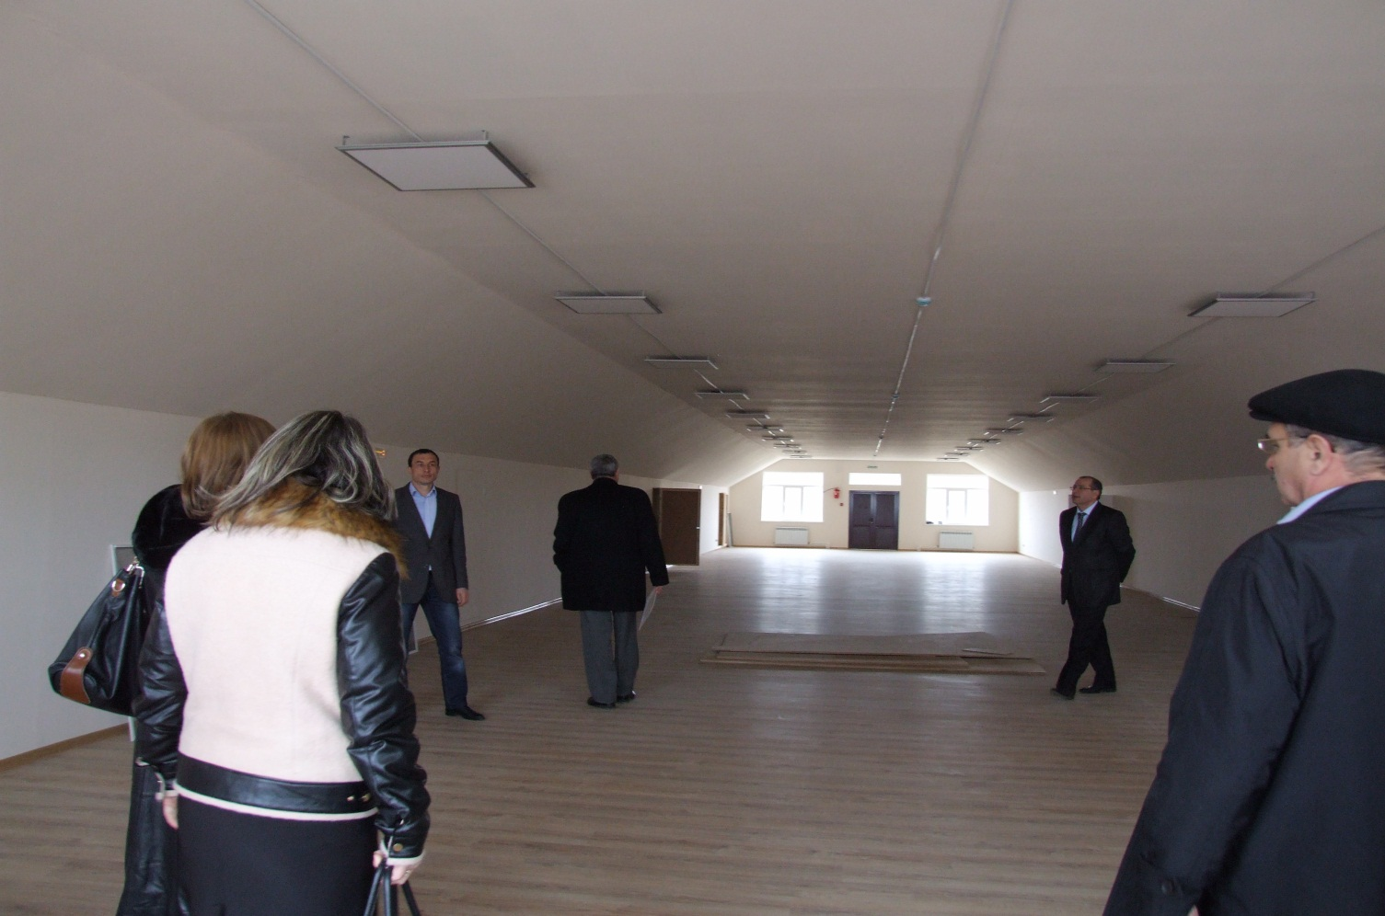
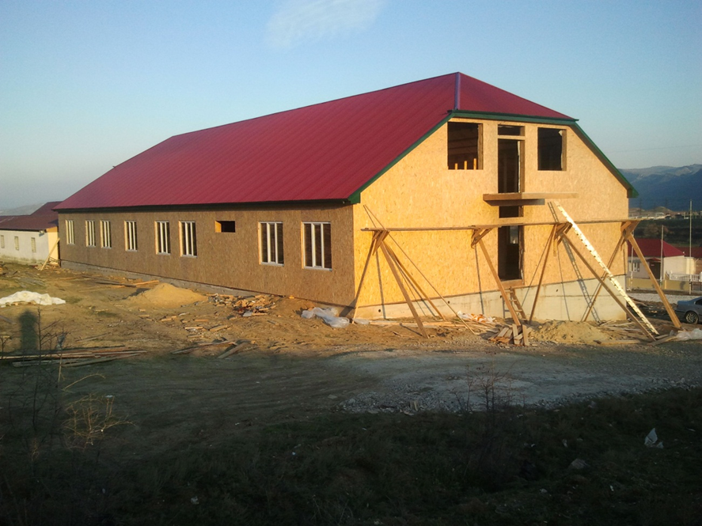
Конечная стадия строительства

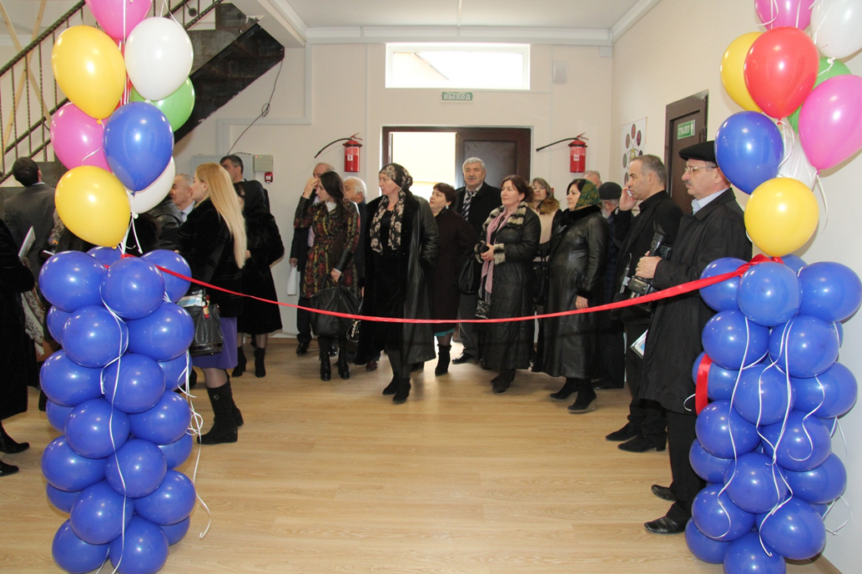
Торжественное открытие нового учебного корпуса в рамках семинара-совещания директоров интернатных учреждений 5 марта 2015 года.
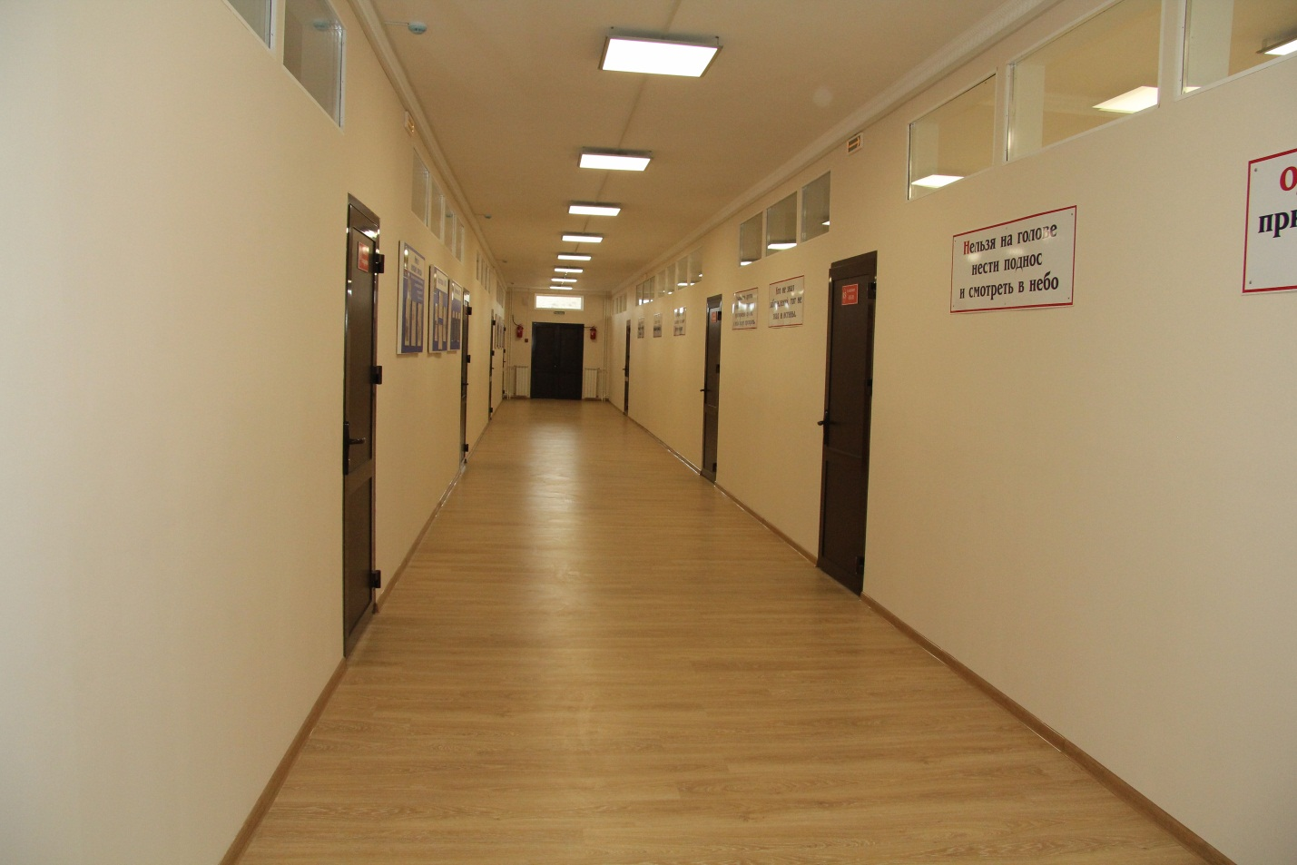
Коридор нового учебного корпуса 1 этаж.

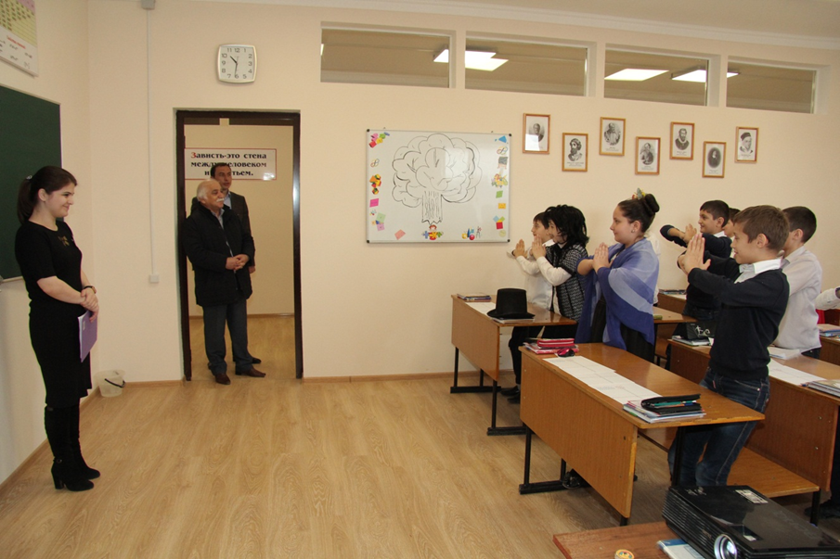
Строительство нового учебного корпуса позволило в нашей школе создать комфортные, благоприятные условия для проведения учебно-воспитательного процесса;
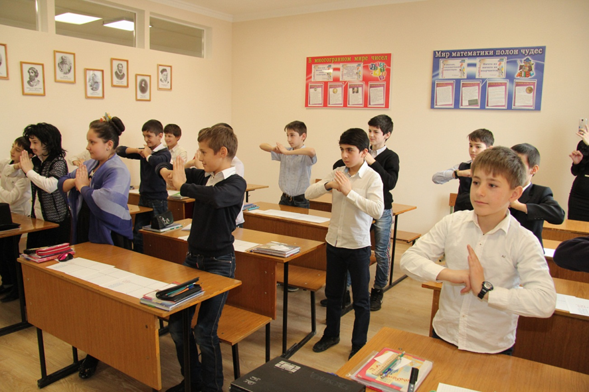
Учебные кабинеты, позволяют максимально обеспечивать учащимся получение полноценного образования по учебным предметам в соответствии с современными требованиями к образованию.
В период с 2014 по 2016 годы, руководством школы приобретено:
шкафы /20шт;
столы офисные /26шт;
стулья офисные/70шт;
столы ученические /100шт;
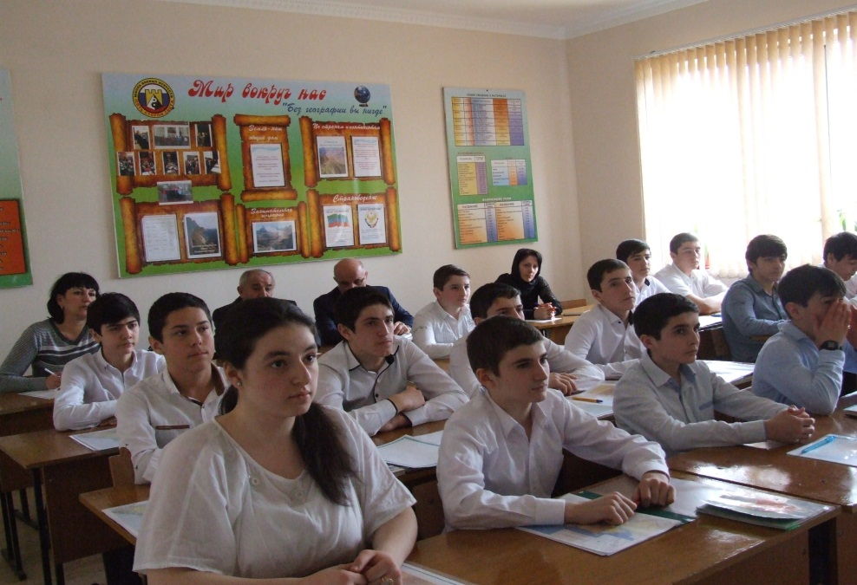
стулья ученические /200шт;
столы компьютерные/20шт;
стеллажи для книг/10шт;
многофункциональные устройства/3шт;
ноут-бук /1шт;
принтеры/ 5шт;
проекторы /2шт;
доски магнитные /21;
телевизоры/3 шт.

Однако многое еще предстоит сделать. Учебные кабинеты физики, химии, биологии не достаточно укомплектованы необходимым оборудованием, приборами для проведения практических занятий. Нужно оснастить кабинет основ военной службы необходимыми учебно-наглядными пособиями, макетами, учебно-практическим оборудованием.

Одним из животрепещущих вопросов, с которым сталкивается школа с первых лет своего существования, по сей день – это вопрос, связанный с водоснабжением. Руководство обращалось в различные инстанции с просьбой оказать содействие в решении данного вопроса. Однако централизованного водоснабжения нет до сих пор. Для того, что бы найти выход из этой ситуации, учреждение приобрело в 2014 году автомашину ЗИЛ -130(водовоз -7т.). Кроме того проведен водовод (подключение к линии, находящейся на балансе МО «Кафыр-Кумух»). Однако эти меры только частично позволяют решить проблему водоснабжения школы.

